仕様書
西京区役所洛西支所
地域力推進室総務・防災担当
担当：山下、松岡
TEL：075-332-9185
FAX：075-332-8188

件名 | 西京区役所洛西支所電源コンセント新設
場所 | 西京区役所洛西支所２階戸籍住民担当カウンター付近天井  （〒610-1143 京都府京都市西京区大原野東境谷町2丁目1－2）
作業期間 | 令和7年12月上旬頃
内容 | ２階分電盤予備電源からの電気配線敷設及び天井電源コンセント新設  （３箇所）
備考 | ・事前の下見については、総務・防災担当 山下（075-332-9185）まで御連絡ください。
留意事項 | ※工事については、平日夜間（１７：１５以降）又は休日にお願いいたします。

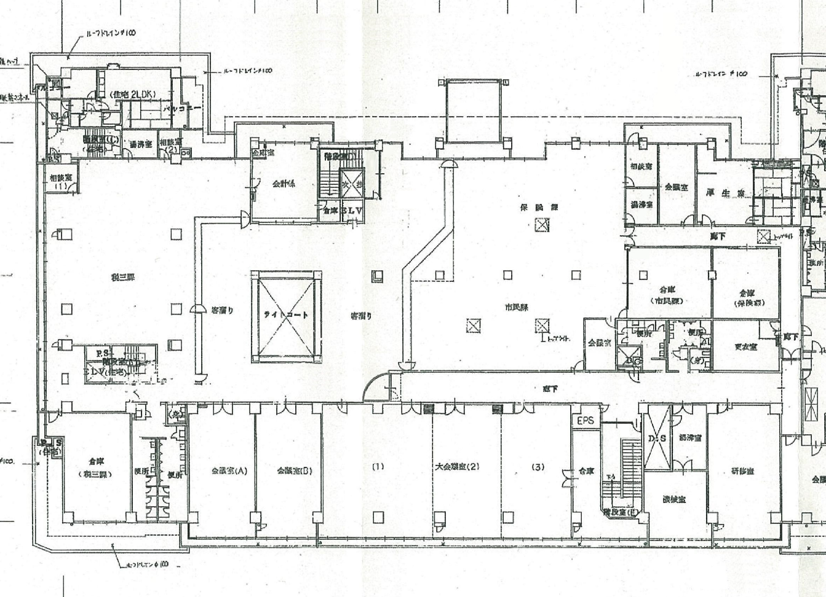




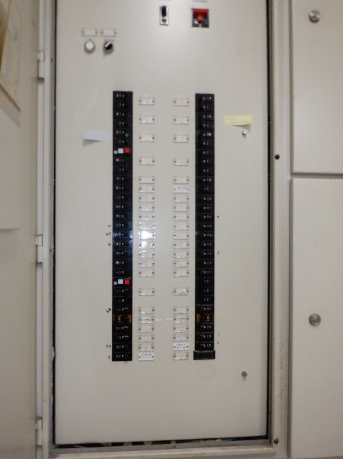
２階ＥＰＳ内の「予備」電源から配線し、天井の
３箇所にコンセントを新設する作業です。

